Manual per als advocats i administradors dels col·legis

Automatització de Videoconferències d’Execució Penal (AVEP)

ÍNDEX

1 Introducció 3
1.1 Objectius 3
1.2 Com s’estructura aquest manual 3
1.3 A qui va dirigit aquest manual? 3
2 Introducció a AVEP 4
2.1 Què és l’AVEP? 4
2.2 Què pretén l’AVEP? 4
2.3 Bones pràctiques dels usuaris de l’AVEP 4
2.4 Qui actua? 4
2.5 Funcionalitats de l’aplicació AVEP per als professionals advocats 5
2.6 Funcionalitats de l’aplicació AVEP per als administradors dels col·legis 5
2.7 Com accedir-hi? 5
3 Funcionalitats de l’aplicació AVEP per als professionals advocats 7
3.1 Com consultar la llista de videoconferències d’un usuari? 7
3.2 Com fer la sol·licitud d’una videoconferència amb un intern d’un CP o CE? 9
3.3 Com consultar la disponibilitat de les sales (centre i col·legi) i d’un intern per a la sol·licitud d’una videoconferència? 14
3.4 Com veure la fitxa d’una videoconferència? 15
3.5 Com anul·lar una videoconferència? 17
4 Funcionalitats de l’aplicació AVEP per als administradors dels col·legis 19
4.1 Com consultar la llista de videoconferències d’un col·legi? 19
4.2 Com fer una reserva de sala per a altres usos? 22
4.3 Com veure la fitxa d’una videoconferència o reserva de sala per a altres usos? 24
4.4 Com anul·lar una videoconferència o reserva de sala per a altres usos? 26
4.5 Com fer l’informe de la llista de videoconferències? 28
4.6 Com fer el manteniment dels horaris de disponibilitat i ús de les sales? 31
4.7 Com fer la generació dels horaris de disponibilitat i ús de les sales? 34
4.8 Com fer el manteniment de festius? 38
5 Annexos 41
5.1 Conceptes bàsics 41
5.1.1 Com navegar per l’aplicació? 41
5.1.2 Ajudes per introduir-hi informació a l’aplicació 41
5.1.3 Navegació per llistes 43
5.1.4 Icones 44
5.1.5 Botons 44

Introducció

Objectius
Els objectius d’aquest manual d’ajuda són principalment:

- Familiaritzar els usuaris amb l’ús de l’aplicació Automatització del procés de reserva de sales per a videoconferències d’Execució Penal (AVEP).
- Aconseguir que els usuaris disposin dels coneixements necessaris per realitzar correctament totes les operacions disponibles.

Com s’estructura aquest manual
Amb la finalitat d’aconseguir aquests objectius, la guia s’estructura en 5 capítols:

- Al primer, Introducció, es recullen els objectius, l’estructura del manual i a qui va dirigit.
- Al segon, Introducció a l’AVEP, es descriu el mòdul AVEP, bones pràctiques dels usuaris, la llista de funcionalitats que incorpora tant per als advocats com per als administradors dels col·legis i l’accés a l’aplicació AVEP.
- Al tercer, Funcionalitats de l’aplicació AVEP (per als professionals), es mostra com fer servir les funcionalitats disponibles a l’aplicació pròpies dels professionals (advocats).
- Al quart, Funcionalitats de l’aplicació AVEP (per als administradors dels col·legis), es mostra com fer servir les funcionalitats disponibles a l’aplicació pròpies dels administradors dels col·legis d’advocats.
- Al cinquè, Annexos, s’inclouen els Conceptes bàsics com les opcions per navegar, les ajudes en línea o els icones i botons.

A qui va dirigit aquest manual?
Aquesta manual va dirigit:

- Al col·lectiu de professionals advocats que han de mantenir videoconferències amb els seus representats, els interns dels centres penitenciaris i centres educatius, que tinguin habilitat el permís d’accés.
- Als administradors dels col·legis que han de gestionar les sales del seu centre, que en tinguin habilitat el permís d’accés.

Introducció a AVEP

Què és l’AVEP?
L’Automatització de Videoconferències d’Execució Penal (AVEP) és una eina que té com a finalitat facilitar el procés de gestió de reserva de sales i planificació de videoconferències entre interns de centres penitenciaris (CP) i centres educatius (CE) i agents externs com ara advocats, famílies i personal de l’Administració de justícia.

Què pretén l’AVEP?
El nou mòdul d’Automatització de Videoconferències d’Execució Penal pretén:

- Facilitar als advocats la sol·licitud de videoconferències amb el seus representats els interns dels centres penitenciaris i centres educatius.
- Facilitar als administradors dels CP/CE el control dels espais i les videoconferències que han d’atendre i permetre reservar manualment sales per a altres usos, així com validar i confirmar les sol·licituds de videoconferències dels advocats amb els interns.
- Facilitar als administradors dels col·legis d’advocats el control dels espais i les videoconferències i permetre reservar manualment sales per a altres usos.

Bones pràctiques dels usuaris de l’AVEP
Atès que l’objectiu de l’AVEP és agilitar el procés de sol·licitud i validació de les videoconferències entre els advocats i els seus clients, cal tenir en compte les normes d’ús per tal de garantir aquesta agilitat i per tal que se’n puguin beneficiar el màxim de professionals i de persones internes. Així, cal tenir en compte els requisits següents:
- Cada advocat pot fer, per a cada intern amb qui es vulgui comunicar, una única reserva de sala de màxim una hora de durada. En cas que sol·liciti reserves consecutives per a un mateix intern, el centre li retornarà aprovada, si escau, la primera hora reservada i rebutjades les posteriors. L’advocat sí que pot fer peticions consecutives si són amb diferents interns.
- La reserva de sala s’ha de fer amb una antelació de 24 h laborables, tenint en compte els caps de setmana i els festius, per tal de donar temps al CP o al CE a fer les comprovacions pertinents abans de confirmar la sol·licitud.

Qui actua?
Els diferents participants en els processos relacionats amb l’AVEP són:

- Els professionals (advocats): són els que sol·liciten les videoconferències amb els interns dels centres penitenciaris o dels centres educatius.
- Els administradors dels CP/CE: són els funcionaris dels CP/CE els que s’encarreguen de gestionar les sales del seu centre, de reservar sales i de confirmar o rebutjar les sol·licituds de videoconferències.
- Els administradors dels col·legis d’advocats: són els treballadors dels col·legis d’advocats els que s’encarreguen de gestionar les sales del seu col·legi.

Funcionalitats de l’aplicació AVEP per als professionals advocats
- Llista de videoconferències d’un usuari.
- Sol·licitud d’una videoconferència amb un intern de CP o CE.
- Consulta de la disponibilitat de les sales i interns per a la sol·licitud de videoconferència.
- Fitxa d’una videoconferència.
- Anul·lació d’una videoconferència.

Funcionalitats de l’aplicació AVEP per als administradors dels col·legis
- Llista de videoconferències d’un col·legi.
- Reserva de sala per a altres usos.
- Fitxa d’una videoconferència o reserva de sala per a altres usos.
- Anul·lació d’una videoconferència o reserva de sala per a altres usos.
- Informe del llistat de videoconferències.
- Manteniment dels horaris de disponibilitat i ús de les sales.

Com accedir-hi?
Els professionals o administradors dels col·legis accedeixen a l’AVEP des del portal d’IAP, el portal d’accés dels professionals:

https://ejcat.justicia.gencat.cat/IAP

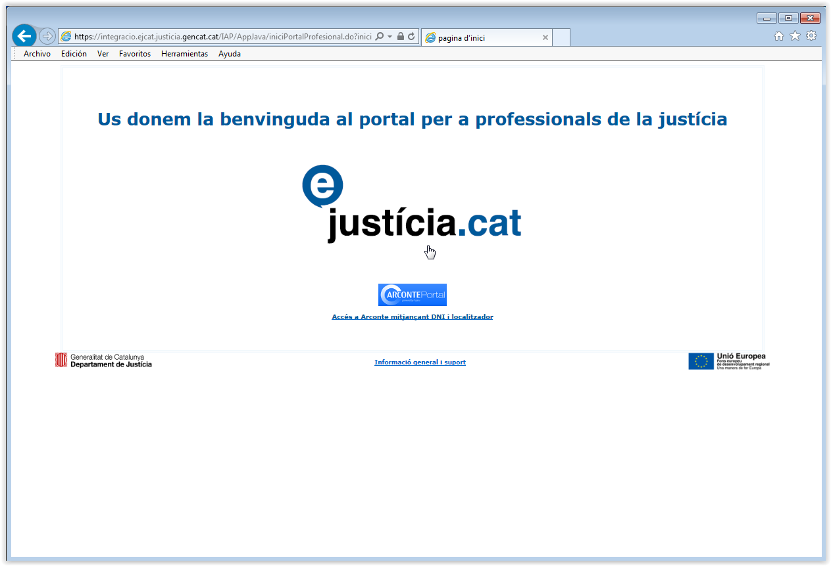

Una vegada feta la identificació a IAP, s’ha d’accedir a l’opció Reserva de videoconferències

A partir d’aquest punt s’accedeix a les funcionalitats principals d’AVEP, pantalla de Benvinguda d’AVEP, amb el perfil d’advocat o administrador de col·legi.

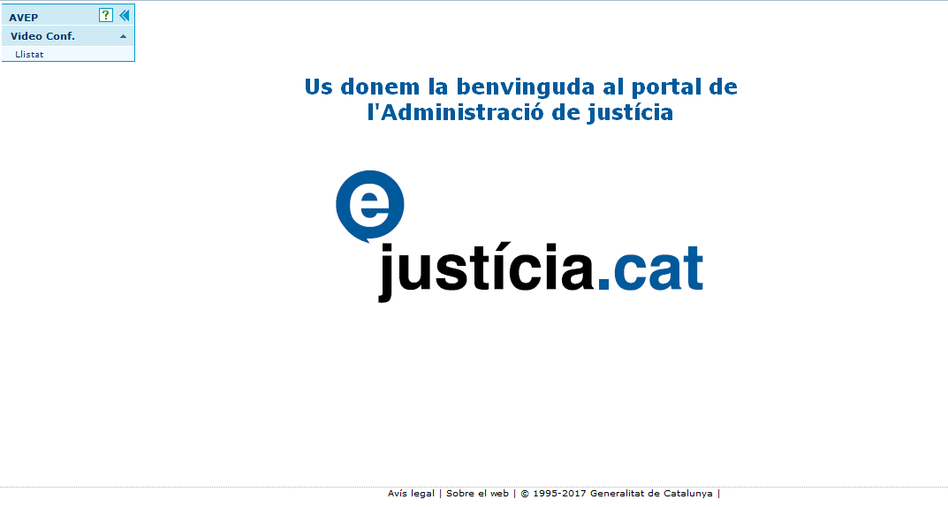

Funcionalitats de l’aplicació AVEP per als professionals advocats

Com consultar la llista de videoconferències d’un usuari?
Per accedir al manteniment de videoconferències cal triar l’opció Llistat del menú de l’aplicació Video Conf.:
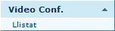

S’obre la pantalla de Gestió de videoconferències amb la cerca de videoconferències Criteris de cerca, amb el criteri de cerca Data des de iniciat en la data d’avui i la Llista de resultats:

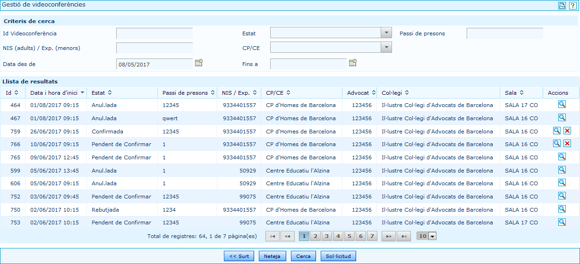

La cerca de videoconferències permet cercar les videoconferències de l’usuari, el professional advocat enregistrat a IAP, per diversos criteris de cerca. Els camps de cerca són:
Id. videoconferència: identificador de la videoconferència.
Estat: desplegable amb la llista dels estats en què es pot trobar una videoconferència. (pendent d’identificació, pendent de confirmar, confirmada, anul·lada o rebutjada).
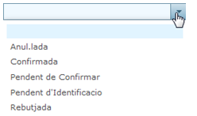
Passi de presons: codi de seguretat del passi de presons que autoritza l’advocat a comunicar-se amb un intern d’un centre. La cerca per aquest camp no és per valor exacte, sinó que retorna totes les videoconferències de les quals part del seu codi de seguretat sigui aquest valor.
NIS (adults)/Exp. (menors): número d’identificació per als interns adults dels centres penitenciaris/número d’expedient per als interns menors dels centres educatius.
CP/CE: desplegable amb els centres penitenciaris i centres educatius actius al sistema d’AVEP. Estan ordenats per tipus de centre perquè primer apareguin tots els centres penitenciaris i després, els centres educatius.
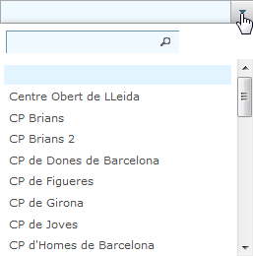
Data des de, Fins a: es pot indicar un rang de dates per acotar en quin moment es vol fer o s’ha fet la videoconferència (es pot indicar una data inicial, una data final o ambdues).
La Llista de resultats amb les videoconferències resultat de la cerca apareix ordenada per Id de videoconferència. Es mostren les següents dades:
Id.: identificador de la videoconferència.
Data i hora d’inici: data i hora d’inici de la videoconferència.
Estat: estat en què es troba la videoconferència (pendent d’identificació, pendent de confirmar, confirmada, anul·lada o rebutjada).
Passi de presons: codi de seguretat del passi de presons que autoritza l’advocat a comunicar-se amb un intern d’un centre en la data concreta de la videoconferència.
NIS/Exp.: número d’identificació per a l’intern adult del centre penitenciari/número d’expedient per a l’intern menor del centre educatiu amb el qual es fa la videoconferència.
CP/CE: centre penitenciari/centre educatiu en el qual es fa la videoconferència per part de l’intern.
Advocat: professional que té la comunicació amb l’intern, fa la videoconferència.
Col·legi: col·legi on es fa la videoconferència per part de l’advocat.
Sala: sala del col·legi on es fa la videoconferència per part de l’advocat.
Accions: depenent de l’estat de la videoconferència i si aquesta ja està realitzada o no, apareixen unes accions o unes altres. Per a totes les videoconferències es pot clicar l’opció de Fitxa per veure les dades. A més, si l’estat és Pendent d’identificar, Pendent de confirmar o Confirmada i encara no s’ha fet, apareix l’acció d’Anul·lar.
En aquesta opció de cerca hi ha 4 botons:
<< Surt: vegeu l’apartat 5.1.5.
Neteja: reinicialitza els criteris de cerca. En el cas de voler esborrar tots els paràmetres de cerca del filtre, cal fer clic al botó Neteja.
Cerca: realitza la cerca de videoconferències segons els criteris introduïts.
Sol·licitud: permet iniciar la sol·licitud d’una nova videoconferència. Vegeu l’apartat 3.2.

Quan es demana fer la cerca, si hi ha algun camp obligatori no omplert o algun error de validació en les dades, es mostra el missatge corresponent:

Si tot és correcte, es mostra la llista de videoconferències trobades a la mateixa pantalla de Gestió de videoconferències:

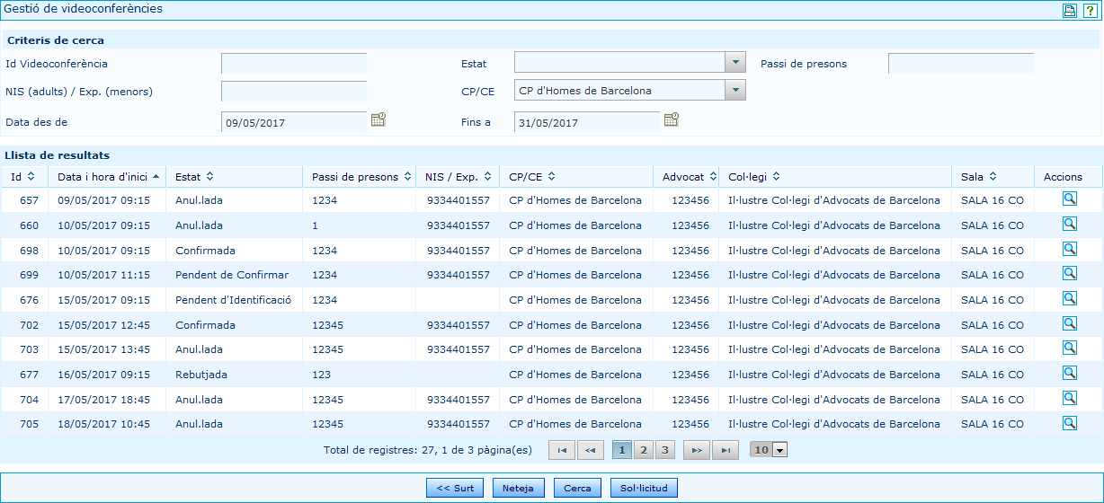

Com fer la sol·licitud d’una videoconferència amb un intern d’un CP o CE?
A la llista de videoconferències d’un usuari (vegeu l’apartat 3), apareix un botó de Sol·licitud. Fent clic en aquest botó es mostra la pantalla de Validar passi de presons:

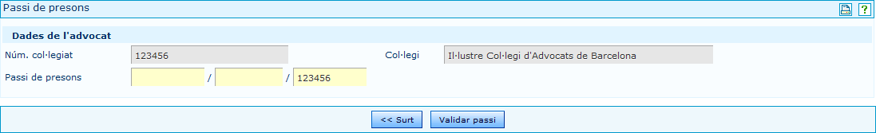

A l’apartat de Dades de l’advocat:
Núm. col·legiat: és el número de col·legiat de l’advocat que sol·licita i fa la videoconferència. El valor fixat correspon al número de col·legiat de l’advocat identificat a la sessió.
Col·legi: és el col·legi on l’advocat fa la videoconferència. El valor fixat correspon al col·legi de l’advocat identificat a la sessió.
Passi de presons: codi de seguretat del passi de presons que autoritza l’advocat a comunicar-se amb l’intern del centre en la data concreta de la videoconferència. Aquest passi de presons està format per tres camps de text i separats per barres, «/». El primer camp és numèric, el segon una data en format aaaammdd (any, mes, dia) i el tercer és el número de col·legiat de l’advocat. Per defecte, el darrer camp s’omple amb el codi de col·legiat de l’usuari autenticat però es pot modificar. Cal omplir-lo.
En aquesta opció de Validar passi de presons hi ha 2 botons:
<< Surt: vegeu l’apartat 3.3.2
Validar passi: petició de la validació del passi de presons amb les dades introduïdes. El sistema ha de verificar el passi de presons fent una crida al servei WebService de RedAbogacia, amb el núm. col·legiat i el passi de presons introduït per l’usuari.

Quan es demana fer la validació del passi de presons, si hi ha algun camp obligatori no informat o algun error de validació a les dades, es mostra el missatge corresponent:

Si les dades són correctes, es crida el servei WebService de RedAbogacia, per validar aquest passi de presons i s’agafen les dades retornades per RedAbogacia. Si no es pot validar el passi de presons, es manté a la mateixa pantalla de Validar passi de presons i apareix un missatge d’avís, a més de registrar un LOG amb l’estat Sol·licitud Cancel·lada i el motiu.

Si tot és correcte, es mostra la pantalla de Sol·licitud de videoconferència:

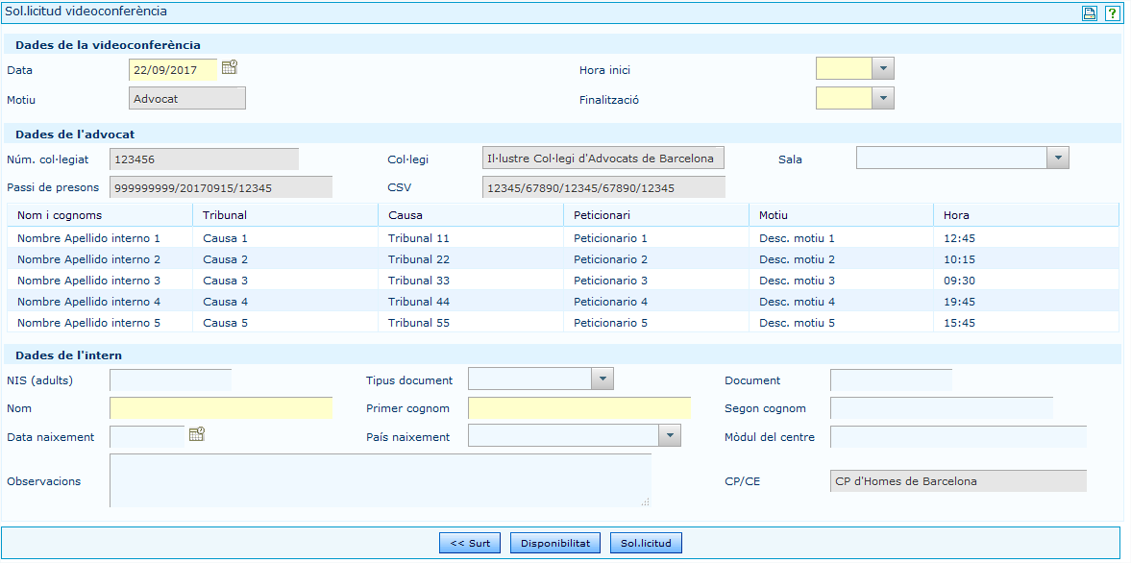

A l’apartat de Dades de la videoconferència:
Data, Hora inici i Finalització: data, hora d’inici i hora de finalització en què se sol·licita la videoconferència. Cal informar-lo.
Motiu: és l’ús que se li dona a la sol·licitud de la videoconferència, en aquest cas el motiu es fixa al valor Advocat.
A l’apartat de Dades de l’advocat:
Núm. col·legiat: és el número de col·legiat de l’advocat que sol·licita i farà la videoconferència. El valor fixat correspon al número de col·legiat de l’advocat identificat a la sessió.
Col·legi: és el col·legi on l’advocat farà la videoconferència; el valor fixat correspon al col·legi de l’advocat identificat a la sessió.
Sala: és la sala del col·legi on l’advocat farà la videoconferència. Es pot seleccionar de la llista de sales del col·legi:
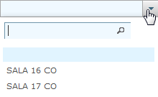
Si la sala no està especificada, a l’hora de fer la sol·licitud es buscarà automàticament una sala del col·legi disponible.
Passi de presons i CSV: codi de seguretat i CSV del passi de presons que autoritza l’advocat a comunicar-se amb l’intern del centre en la data concreta de la videoconferència. El valor fixat correspon al passi de presons i CSV validat a la resposta del servei web de RedAbogacia.
Nom i cognoms dels interns del passi, tribunal, causa, peticionari, motiu i hora: dades dels interns associats al passi de presons validat amb el servei web de RedAbogacia. Cal tenir en compte que un passi de presons pot arribar a contenir fins a 5 interns.

A l’apartat de Dades de l’intern: aquestes dades serveixen per identificar l’intern al sistema SIPC o SIJJ amb el qual se sol·licita la videoconferència.
NIS (adults): número d’identificació per a l’intern adult del centre penitenciari amb el qual se sol·licita la videoconferència. Cal omplir-lo si no s’ha especificat el nom i primer cognom.
Tipus de document i Document: (DNI/Passaport/NIE/TIS). Identificació de l’intern del centre penitenciari o centre educatiu amb el qual se sol·licita la videoconferència.
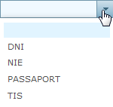
Nom, Primer cognom i Segon cognom: nom i cognoms de l’intern del centre penitenciari o centre educatiu amb el qual se sol·licita la videoconferència. Cal omplir el nom i el primer cognom si no està especificat el NIS.
Data naixement i País naixement: data i país de naixement de l’intern del centre penitenciari o centre educatiu amb el qual se sol·licita la videoconferència. El desplegable amb la llista de països de naixement es carrega amb la selecció del centre CP/CE.
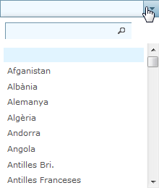
Mòdul del centre: mòdul on es troba l’intern dins el centre penitenciari o el centre educatiu amb el qual se sol·licita la videoconferència.
Observacions: camp de text perquè l’advocat pugui donar més dades de l’intern amb qui vol fer la videoconferència perquè l’administrador del centre el pugui identificar abans de confirmar la sol·licitud.
CP/CE: és el centre penitenciari o centre educatiu per al qual se sol·licita la videoconferència. És on està ingressat l’intern. El valor fixat correspon al CP/CE del passi de presons validat a la resposta del servei web de RedAbogacia.
En aquesta opció de sol·licitud hi ha 3 botons:
<< Surt: vegeu l’apartat 5.1.5.
Disponibilitat: realitza la consulta de la disponibilitat de les sales del centre i del col·legi i de l’intern per al dia i l’hora de la sol·licitud de la videoconferència. Vegeu l’apartat 3.3.
Sol·licitud: petició de la sol·licitud amb les dades introduïdes. Una vegada introduïdes les dades de la sol·licitud de la videoconferència s’ha de clicar el botó Sol·licitud perquè es facin les prereserves de les sales tant del centre com del col·legi, s’identifiqui l’intern i es comprovi la seva disponibilitat.
Quan es demana fer la sol·licitud, si hi ha algun camp obligatori no omplert o algun error de validació en les dades, es mostra el missatge corresponent:

Si les dades són correctes i es pot identificar l’intern al SIPC, en el cas dels adults, i SIJJ, en el cas dels menors, es comprovarà la disponibilitat d’aquest intern. Si no té disponibilitat per al dia i les hores seleccionades, es manté la mateixa pantalla de Sol·licitud de videoconferència i apareix un missatge d’avís, a més de registrar un LOG amb l’estat Sol·licitud Cancel·lada i el motiu.

Si tot és correcte, es mostra la pantalla d’Acceptació de sol·licitud de videoconferència:
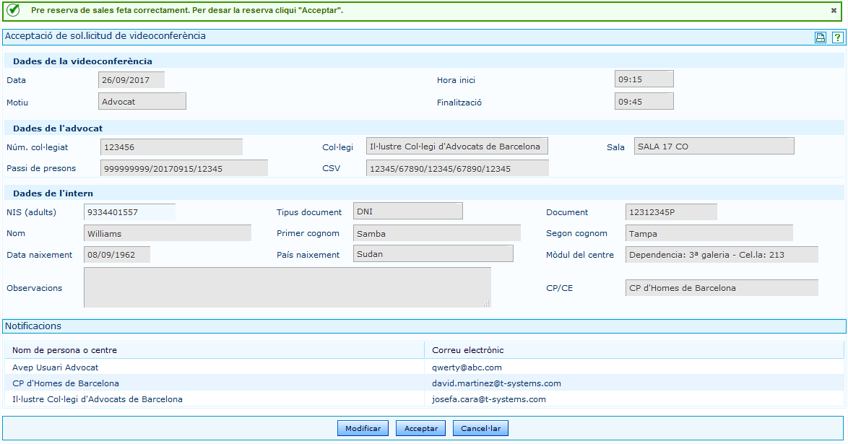

En aquesta pantalla es mostren les dades de la videoconferència (vegeu apartat 3.4) perquè es pugui acceptar, cancel·lar o modificar.

Si l’intern no és identificat, es mostren les dades introduïdes per l’advocat i un missatge d’avís, a més de registrar un LOG amb l’estat Sol·licitud Cancel·lada i el motiu.

En aquesta opció d’Acceptació de sol·licitud de videoconferència hi ha 3 botons:
Modificar: torna a la pantalla de Sol·licitud de videoconferència per poder modificar les dades introduïdes, a més de netejar les dades de l’intern amb el botó Neteja Intern.
Acceptar: registre de la petició de la sol·licitud de la videoconferència amb l’estat de Pendent de confirmar o Pendent d’identificació depenent de si l’intern s’ha identificat o no. S’envia un correu electrònic al CP/CE, a l’administrador del col·legi i a l’advocat per avisar que la videoconferència està pendent de confirmar o pendent d’identificació i que s’han reservat les sales tant del centre com del col·legi. Torna a la pantalla de Gestió de videoconferències amb la llista de videoconferències de l’usuari amb un missatge d’avís.
Cancel·lar: es cancel·la la sol·licitud de la videoconferència iniciada, a l’hora que es cancel·len les reserves de sales fetes, a més de registrar un LOG amb l’estat Sol·licitud cancel·lada i el motiu. Torna a la pantalla de Gestió de videoconferències amb la llista de videoconferències de l’usuari amb un missatge d’avís.

Com consultar la disponibilitat de les sales (centre i col·legi) i d’un intern per a la sol·licitud d’una videoconferència?
A la sol·licitud d’una videoconferència amb un intern de CP o CE (vegeu l’apartat 3.2), apareix el botó Disponibilitat. Fent clic en aquest botó es mostra aquesta pantalla de Disponibilitat de sales i intern per a la sol·licitud, i si s’informa una data es mostren els horaris disponibles:
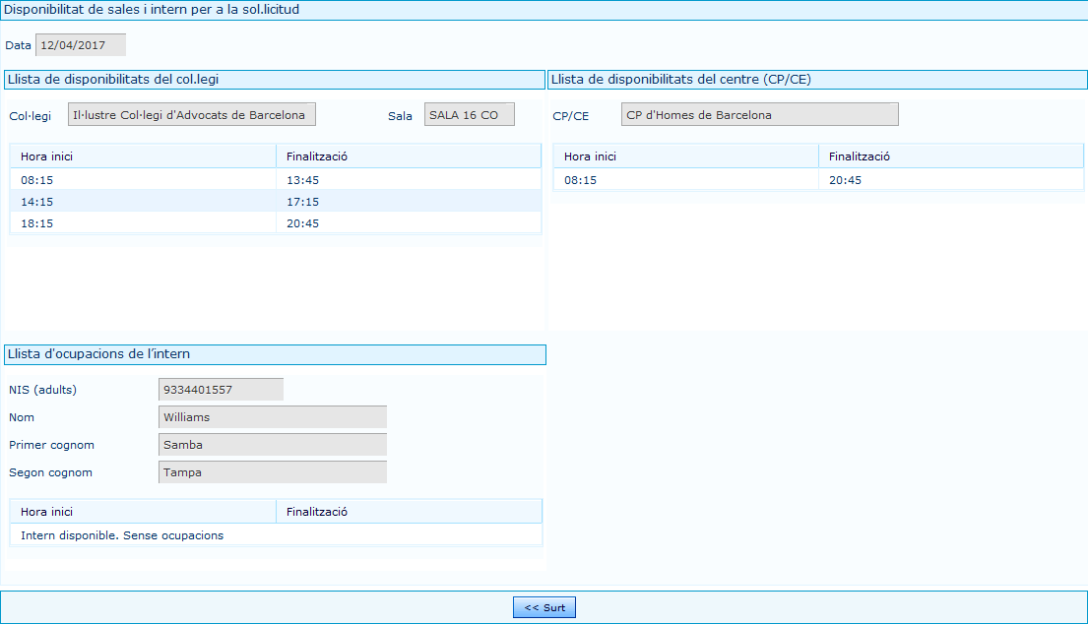
Data: data seleccionada per a la sol·licitud de la videoconferència. Per a aquesta data es consulta la disponibilitat de les sales del centre i col·legi i la llista d’ocupacions de l’intern.
A l’apartat de Llista de disponibilitats del col·legi:
Col·legi: és el col·legi on l’advocat farà la videoconferència: el valor fixat correspon al col·legi de l’advocat identificat a la sessió.
Sala: és la sala del col·legi on l’advocat farà la videoconferència. Si l’advocat ha seleccionat una sala a la sol·licitud de la videoconferència, la disponibilitat serà només d’aquesta sala. Si la sala no està informada, la disponibilitat és de totes les sales actives del col·legi on es farà la videoconferència.
Hora inici i Finalització: hora d’inici i hora de finalització dels períodes de disponibilitat de la sala seleccionada o de totes les sales actives del col·legi.
A l’apartat de Llista de disponibilitats del centre (CP/CE):
CP/CE: és el centre penitenciari o centre educatiu on l’intern farà la videoconferència. El valor fixat correspon al centre indicat a la sol·licitud de la videoconferència.
Hora inici i Finalització: hora d’inici i hora de finalització dels períodes de disponibilitat de les sales actives del centre.
A l’apartat Llista d’ocupacions de l’intern:
NIS (adults): número d’identificació per a l’intern adult del centre penitenciari amb el qual se sol·licita la videoconferència. Aquest camp apareix només per als interns dels centres penitenciaris.
Núm. exp. (menors): número d’expedient per a l’intern menor del centre educatiu. Aquest camp apareix només per als interns dels centres educatius.
Nom, Primer cognom i Segon cognom: nom i cognoms de l’intern del centre penitenciari o centre educatiu amb el qual se sol·licita la videoconferència.
Hora inici i Finalització: hora d’inici i hora de finalització dels períodes d’ocupació de l’intern a SIPC o SIJJ.
Si no s’ha seleccionat el CP/CE a la sol·licitud de la videoconferència, en clicar el botó Disponibilitat apareixerà un missatge d’error:
Si el col·legi no té disponibilitats per a aquell dia i sala seleccionada en totes les sales actives del col·legi, apareixerà la Llista de disponibilitats del col·legi buida amb un missatge d’avís:
Si el centre no té disponibilitats per a aquell dia en totes les sales actives del centre, apareixerà la Llista de disponibilitats del centre buida amb un missatge d’avís:
Si l’intern indicat a la sol·licitud de la videoconferència no es pot identificar, apareixerà un missatge d’avís:
Si l’intern no té ocupacions per a aquell dia, apareixerà la Llista d’ocupacions de l’intern buida amb un missatge d’avís:
Si l’intern no té disponibilitat per aquell dia, apareixerà un missatge d’avís:

Com veure la fitxa d’una videoconferència?
Els professionals advocats poden veure la fitxa d’una videoconferència a la llista de videoconferències d’un usuari (vegeu l’apartat 3.2) , on apareix un botó de Fitxa per a totes les videoconferències.

Fent clic en aquest botó es mostra aquesta pantalla de Fitxa de videoconferència:

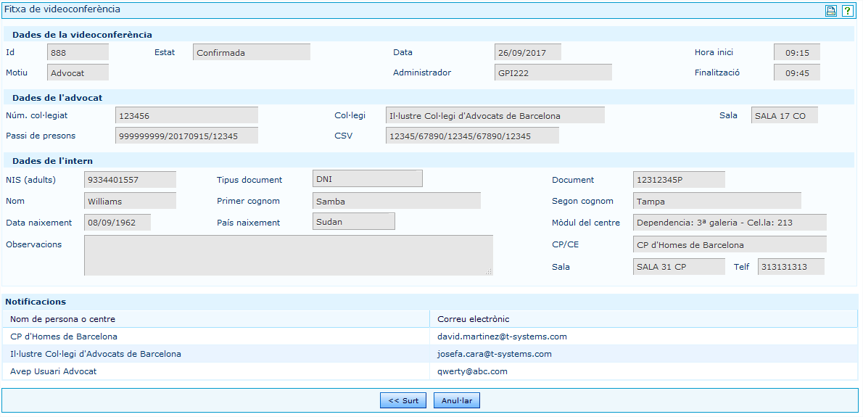
Id.: identificador de la videoconferència.
Estat: estat en què es troba la videoconferència. (pendent d’identificació, pendent de confirmar, confirmada, anul·lada o rebutjada).
Data, Hora inici i Finalització: data, hora d’inici i hora de finalització en què s’ha sol·licitat la videoconferència.
Motiu: és l’ús que s’ha donat a la sol·licitud de la videoconferència. En aquest cas el motiu és Advocat.
Administrador: és l’administrador del centre penitenciari o centre educatiu que confirma la videoconferència.
A l’apartat de Dades de l’advocat:
Núm. col·legiat: és del número de col·legiat de l’advocat que ha sol·licitat i farà la videoconferència.
Col·legi: és el col·legi on l’advocat farà la videoconferència.
Sala: és la sala del col·legi on l’advocat farà la videoconferència. S’ha assignat a la sol·licitud.
Passi de presons i CSV: passi de presons i CSV que autoritza l’advocat a comunicar-se amb l’intern del centre en la data concreta de la videoconferència.
A l’apartat de Dades de l’intern:
NIS (adults): número d’identificació per a l’intern adult del centre penitenciari.
Tipus de document i Document: (DNI/passaport/NIE/TIS). Identificació de l’intern del centre penitenciari o centre educatiu.
Nom, Primer cognom i Segon cognom: nom i cognoms de l’intern del centre penitenciari o centre educatiu.
Data naixement i País naixement: data i país de naixement de l’intern del centre penitenciari o centre educatiu.
Mòdul del centre: mòdul on es troba l’intern dins el centre penitenciari o el centre educatiu.
Observacions: camp de text omplert per l’advocat a la sol·licitud de la videoconferència perquè l’administrador del centre el pugui identificar.
CP/CE: centre penitenciari/centre educatiu per al qual s’ha sol·licitat la videoconferència. Es el centre que gestiona l’administrador i on està ingressat l’intern.
Sala: és la sala del centre on l’intern farà la videoconferència. S’ha assignat a la sol·licitud.
A l’apartat de Notificacions: llista de correus electrònics als quals s’ha notificat la sol·licitud i als quals es notificaran les següents accions de la videoconferència.
Nom de persona o centre: nom de la persona, en aquest cas l’advocat que ha fet la sol·licitud de la videoconferència, el centre penitenciari o centre educatiu i el col·legi d’advocats on es farà la videoconferència.
Correu electrònic: correus electrònics que corresponen a cadascuna de les notificacions.
Si la videoconferència està en estat Anul·lada apareixerà, a més, el motiu d’anul·lació:

Si la videoconferència està en estat Rebutjada apareixerà, a més, el motiu del rebuig:

Com anul·lar una videoconferència?
Els professionals advocats poden anul·lar una videoconferència a la llista de videoconferències d’un usuari (vegeu l’apartat 3) , on apareix el botó Anul·lar per a les videoconferències pendents de fer i sempre que no estiguin ja anul·lades o rebutjades.

Fent clic en aquest botó, es mostra la pantalla d’Acceptació d’anul·lació de videoconferència:

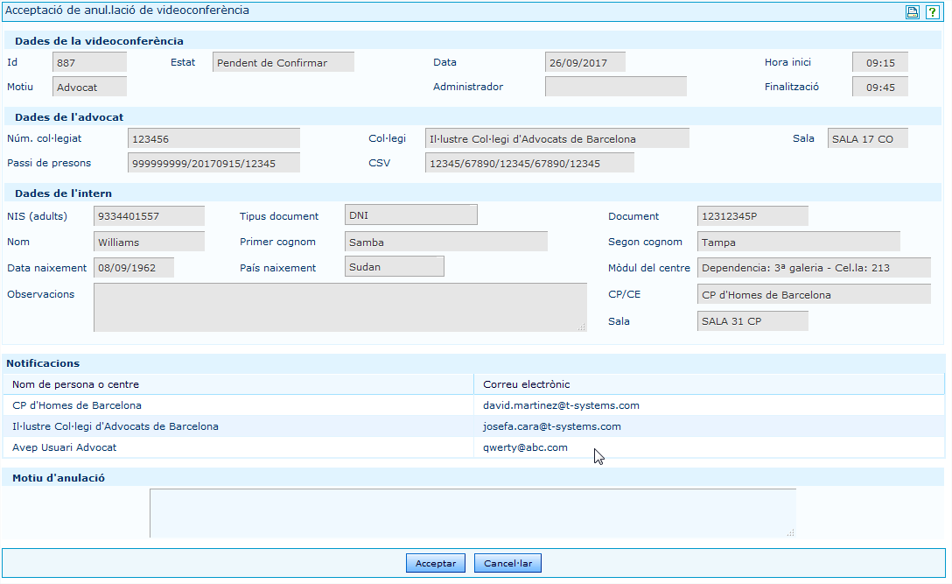

En aquesta pantalla es mostren les dades de la videoconferència (vegeu l’apartat 3.5) per poder acceptar o cancel·lar l’anul·lació de la videoconferència.

S’ha d’especificar el motiu de l’anul·lació abans d’acceptar l’anul·lació de la videoconferència.

Motiu d’anul·lació: text lliure perquè l’usuari pugui especificar el motiu de l’anul·lació de la videoconferència.

En aquesta opció d’Acceptació d’anul·lació de videoconferència hi ha dos botons:
Acceptar: demana confirmació de l’anul·lació de la videoconferència, si s’accepta es registra la videoconferència amb l’estat Anul·lada. S’envia un correu electrònic a les persones o centres CP/CE, o col·legis per avisar que la videoconferència està anul·lada. Torna a la pantalla de Gestió de videoconferències amb la llista de videoconferències de l’usuari, amb un missatge d’avís.
Cancel·lar: es cancel·la l’anul·lació de la videoconferència i es manté la videoconferència en el mateix estat que estava, a més de registrar un LOG amb l’estat Anul·lació Cancel·lada i el motiu. Torna a la pantalla Gestió de videoconferències amb la llista de videoconferències de l’usuari, amb un missatge d’avís.

Funcionalitats de l’aplicació AVEP per als administradors dels col·legis

Com consultar la llista de videoconferències d’un col·legi?
Per accedir al manteniment de videoconferències, cal triar l’opció Llistat del menú de l’aplicació Video Conf.:
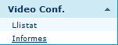

S’obre la pantalla de Gestió de videoconferències amb la cerca de videoconferències Criteris de cerca, amb el criteri de cerca Data des de iniciat a la data d’avui i la Llista de resultats:

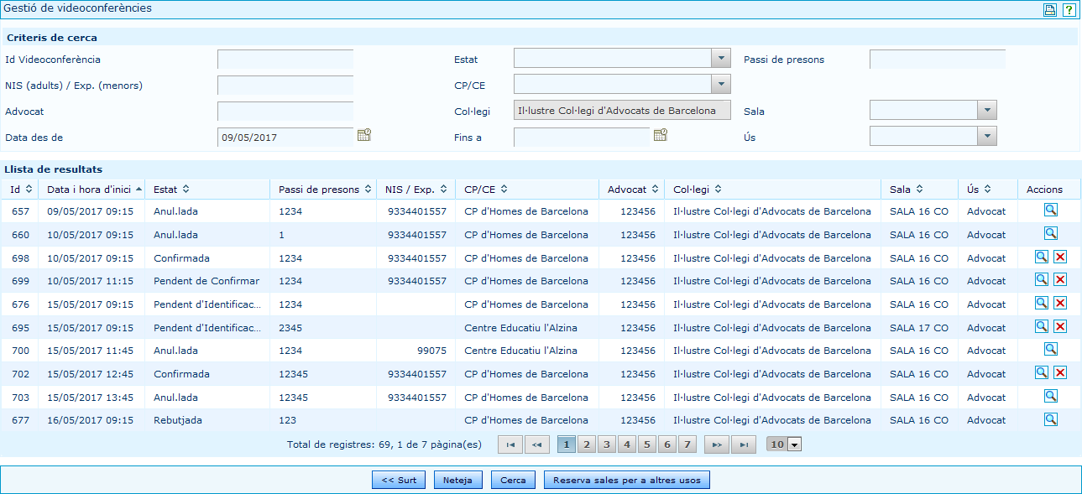

La cerca de videoconferències permet cercar les videoconferències de l’administrador o reserves de sala per a altres usos del col·legi per diversos criteris de cerca. Els camps de cerca són:
Id. videoconferència: identificador de la videoconferència o reserva de sala per a altres usos.
Estat: desplegable amb la llista dels estats en què es pot trobar una videoconferència (pendent d’identificació, pendent de confirmar, confirmada, anul·lada o rebutjada).

Passi de presons: codi de seguretat del passi de presons que autoritza l’advocat a comunicar-se amb un intern d’un centre. La cerca per aquest camp és que contingui part del codi de seguretat.
NIS (adults)/Exp. (menors): número d’identificació per als interns adults dels centres penitenciaris/número d’expedient per als interns menors dels centres educatius.
CP/CE: desplegable amb els centres penitenciaris i centres educatius actius al sistema d’AVEP. Estan ordenats per tipus de centre perquè primer apareguin els centres penitenciaris junts i després els centres educatius.
Advocat: número de col·legiat de l’advocat que ha sol·licitat la videoconferència.
Col·legi: és el col·legi que gestiona l’administrador del col·legi. El valor fixat correspon al col·legi de l’administrador que està identificat a la sessió.
Sala: desplegable amb les sales actives del col·legi en les quals es pot fer una videoconferència.
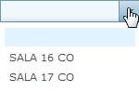
Data des de, Fins a: es pot indicar un rang de dates per acotar en quin moment es vol fer o s’ha fet la videoconferència (es pot indicar una data inicial, una data final o ambdues).
Ús: desplegable amb la llista dels motius pels quals es pot fer una videoconferència (advocat/altres).
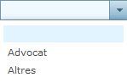
La llista de videoconferències o reserves de sala per a altres usos resultat de la cerca apareix ordenada per Id. de videoconferència. Es mostren les dades següents:
Id.: identificador de la videoconferència o reserva de sala per a altres usos.
Data i hora d’inici: data i hora d’inici de la videoconferència.
Estat: estat en què es troba la videoconferència (pendent d’identificació, pendent de confirmar, confirmada, anul·lada o rebutjada).
Passi de presons: codi de seguretat del passi de presons que autoritza l’advocat a comunicar-se amb un intern d’un centre en la data concreta de la videoconferència.
NIS/Exp.: número d’identificació per a l’intern adult del centre penitenciari/número d’expedient per a l’intern menor del centre educatiu amb el qual es fa la videoconferència.
CP/CE: centre penitenciari/centre educatiu on l’intern fa la videoconferència.
Advocat: professional que té la comunicació amb l’intern que fa la videoconferència.
Col·legi: col·legi on l’advocat fa la videoconferència.
Sala: sala del col·legi on l’advocat fa la videoconferència.
Ús: motiu pel qual es fa la videoconferència (advocat/altres).
Accions: depenent de l’estat de la videoconferència i de si aquesta està ja realitzada o no, apareixen unes accions o unes altres. Per a totes les videoconferències es pot clicar l’opció de Fitxa per veure les dades. A més, a qualsevol videoconferència apareix l’acció d’Anul·lar sempre que no estigui ja anul·lada o rebutjada.

En aquesta opció de cerca hi ha quatre botons:
<< Surt: vegeu l’apartat 5.1.5.
Neteja: reinicialitza els criteris de cerca. En el cas de voler esborrar tots els paràmetres de cerca del filtre, cal clicar el botó Neteja.
Cerca: fa la cerca de videoconferències o reserves de sala per a altres usos segons els criteris introduïts.
Reserva de sales per a altres usos: permet reservar les sales del col·legi per a altres usos. Vegeu l’apartat 4.2.

Quan es demana fer la cerca, si hi ha algun camp obligatori no omplert o algun error de validació en les dades es mostra el missatge corresponent:

Si tot és correcte, es mostra la llista de videoconferències o reserves de sala per a altres usos trobades a la mateixa pantalla de Gestió de videoconferències:

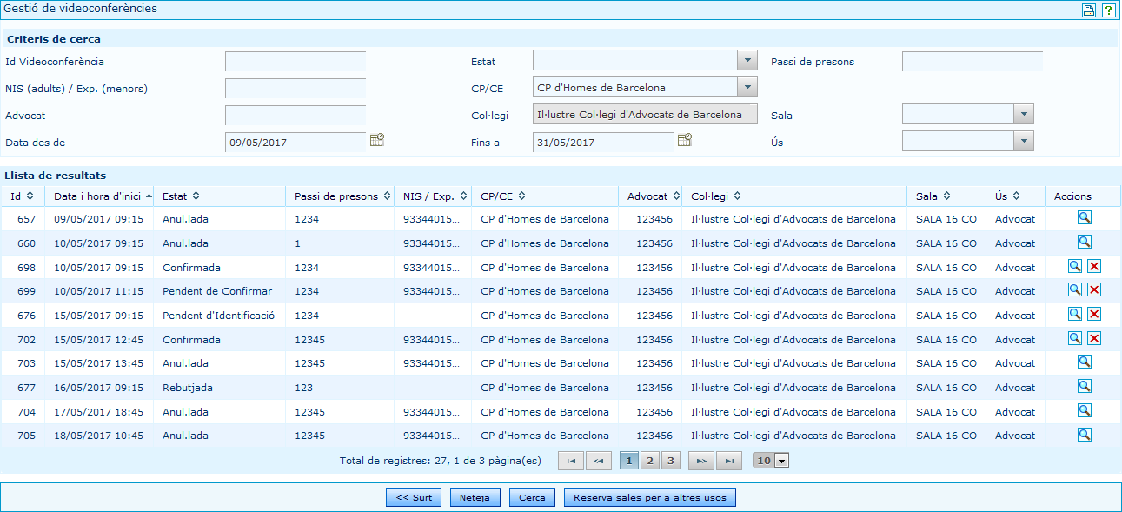

Com fer una reserva de sala per a altres usos?
A la llista de videoconferències d’un col·legi (vegeu l’apartat 4.1) apareix un botó de Reserva de sala per a altres usos. Fent clic en aquest botó es mostra aquesta pantalla de Reserva de sala per a altres usos:

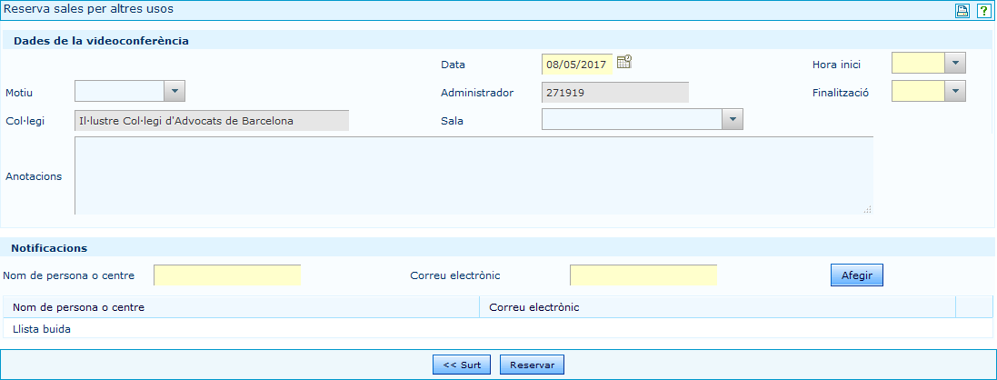

A l’apartat de Dades de la videoconferència:
Data, Hora inici i Finalització: data, hora d’inici i hora de finalització en què es farà la reserva de sala per altres usos. Cal omplir-los.
Motiu: és l’ús que se li dona a la reserva de sala per a altres usos. Desplegable amb la llista d’usos per a la reserva de sala per a altres usos .
Administrador: és l’administrador del col·legi que fa la reserva de sala per a altres usos.
Col·legi: col·legi on es farà la reserva de sala per a altres usos.
Sala: és la sala del col·legi on es farà la reserva de sala per a altres usos. Es pot seleccionar de la llista de sales del col·legi:
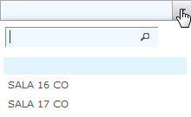
Si la sala no està informada, en fer la reserva de sala per a altres usos, es buscarà automàticament una sala del col·legi disponible.
Anotacions: camp d’anotacions per afegir informació diversa que es preveu que serà útil o necessària.
A l’apartat de Notificacions: llista de correus electrònics als quals s’ha de notificar la reserva de sala per a altres usos.
Nom de persona o centre: nom de les persones o centres que corresponen a cadascuna de les notificacions.
Correu electrònic: correus electrònics que corresponen a cadascuna de les notificacions.
Es podran afegir notificacions a la llista de Notificacions omplint les dades de Nom de persona o centre i Correu electrònic i prement el botó Afegir.

En aquesta opció de Reserva de sala per a altres usos hi ha dos botons:
<< Surt: vegeu l’apartat 5.1.5.
Reservar: petició de la reserva de sala per a altres usos amb les dades introduïdes. Una vegada introduïdes les dades de la reserva de sala per a altres usos, s’ha de clicar el botó Reservar perquè es faci la reserva de la sala del col·legi.

Quan es demana fer la reserva, si hi ha algun camp obligatori no informat o algun error de validació en les dades es mostra el missatge corresponent:

Si les dades són correctes, es comprovarà la disponibilitat de les sales del col·legi. Si no hi ha disponibilitat per al dia i les hores seleccionades, es mantindrà la mateixa pantalla de Reserva de sala per a altres usos i apareixerà un missatge d’avís, a més de registrar un LOG amb l’estat Reserva cancel·lada i el motiu.

Si tot és correcte, es registra la reserva de sala per a altres usos amb l’estat de Confirmada. S’envien els correus electrònics a totes les notificacions afegides per avisar que la reserva de sala per a altres usos està confirmada i que s’ha reservat la sala del col·legi. Torna a la pantalla de Gestió de videoconferències amb la llista de videoconferències del col·legi i amb un missatge d’avís.

Com veure la fitxa d’una videoconferència o reserva de sala per a altres usos?
Els administradors dels col·legis poden veure la fitxa d’una videoconferència o reserva de sala per a altres usos a la llista de videoconferències d’un col·legi (vegeu l’apartat 4.1), on apareix un botó de Fitxa per a totes les videoconferències o reserves de sala per a altres usos.

Fent clic en aquest botó es mostra aquesta pantalla de Fitxa de videoconferència:

Id.: identificador de la videoconferència.
Estat: estat en què es troba la videoconferència (pendent d’identificació, pendent de confirmar, confirmada, anul·lada o rebutjada).
Data, Hora inici i Finalització: data, hora d’inici i hora de finalització en què s’ha sol·licitat la videoconferència.
Motiu: és l’ús que s’ha donat a la sol·licitud de la videoconferència. En aquest cas, el motiu és Advocat.
Administrador: és l’administrador del centre penitenciari o centre educatiu que confirma la videoconferència.
A l’apartat de Dades de l’advocat:
Núm. col·legiat: és el número de col·legiat de l’advocat que ha sol·licitat i farà la videoconferència.
Col·legi: és el col·legi on l’advocat farà la videoconferència.
Sala: és la sala del col·legi on l’advocat farà la videoconferència. S’ha assignat a la sol·licitud.
Passi de presons i CVS: passi de presons i CSV que autoritza l’advocat a comunicar-se amb l’intern del centre en la data concreta de la videoconferència.
A l’apartat de Dades de l’intern:
NIS (adults): número d’identificació per a l’intern adult del centre penitenciari.
Tipus de document i Document: (DNI/passaport/NIE/TIS). Identificació de l’intern del centre penitenciari o centre educatiu.
Nom, Primer cognom i Segon cognom: nom i cognoms de l’intern del centre penitenciari o centre educatiu.
Data naixement i País naixement: data i país de naixement de l’intern del centre penitenciari o centre educatiu.
Mòdul del centre: mòdul on es troba l’intern dins el centre penitenciari o el centre educatiu.
Observacions: camp de text omplert per l’advocat a la sol·licitud de la videoconferència perquè l’administrador del centre el pugui identificar.
CP/CE: centre penitenciari/centre educatiu per al qual s’ha sol·licitat la videoconferència. És el centre que gestiona l’administrador i on està ingressat l’intern.
Sala: és la sala del centre on l’intern farà la videoconferència. S’ha assignat a la sol·licitud.
Telf.: és el telèfon de la sala del centre on l’intern farà la videoconferència.
A l’apartat de Notificacions: llista de correus electrònics als quals s’ha notificat la sol·licitud i als quals es notificaran les següents accions de la videoconferència.
Nom de persona o centre: nom de la persona; en aquest cas, l’advocat que ha fet la sol·licitud de la videoconferència, el centre penitenciari o centre educatiu i el col·legi d’advocats on es farà la videoconferència.
Correu electrònic: correus electrònics que corresponen a cadascuna de les notificacions.
Si la videoconferència està en estat Anul·lada apareixerà, a més, el motiu d’anul·lació:

Si la videoconferència està en estat Rebutjada apareixerà, a més, el motiu del rebuig:

Si la videoconferència és una reserva de sala per a altres usos, es mostra aquesta pantalla de Fitxa de Reserva de sala per a altres usos:

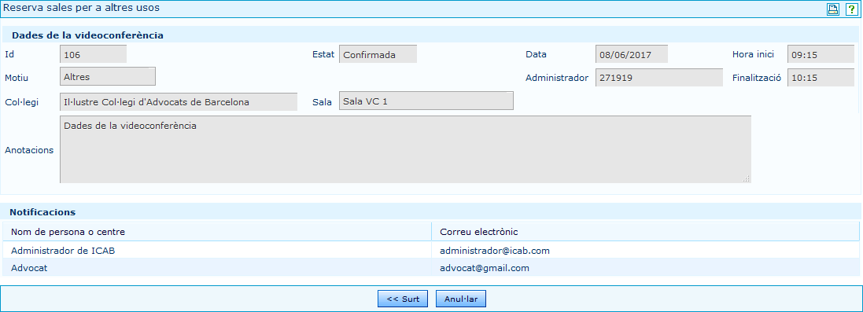

Id.: identificador de la reserva de sala per a altres usos.
Estat: estat en què es troba la reserva de sala per a altres usos (confirmada o anul·lada).
Data, Hora inici i Finalització: data, hora d’inici i hora de finalització en què s’ha fet la reserva de sala per a altres usos.
Motiu: és l’ús que s’ha donat a la reserva de sala per a altres usos (advocat/altres).
Administrador: és l’administrador del col·legi que fa la reserva de sala per a altres usos.
Col·legi: col·legi per al qual s’ha fet la reserva de sala per a altres usos.
Sala: és la sala del col·legi on es farà la reserva de sala per a altres usos. S’ha assignat a la creació de la reserva de sala per a altres usos.
Anotacions: camp d’anotacions per afegir informació diversa que es preveu que serà útil o necessària.
A l’apartat de Notificacions: llista de correus electrònics als quals s’ha notificat la reserva de sala per a altres usos.
Nom de persona o centre: nom de les persones o centres que corresponen a cadascuna de les notificacions..
Correu electrònic: correus electrònics que corresponen a cadascuna de les notificacions.
Si la reserva de sala per a altres usos està en estat Anul·lada, sortirà, a més, el motiu d’anul·lació:

Com anul·lar una videoconferència o reserva de sala per a altres usos?
Els administradors dels col·legis poden anul·lar una videoconferència o reserva de sala per a altres usos a la llista de videoconferències d’un col·legi (vegeu l’apartat 4.1), on apareix el botó Anul·lar per a les videoconferències o reserves de sala per a altres usos que no estiguin ja anul·lades.

Fent clic en aquest botó, es mostra aquesta pantalla d’Acceptació d’anul·lació de videoconferència:
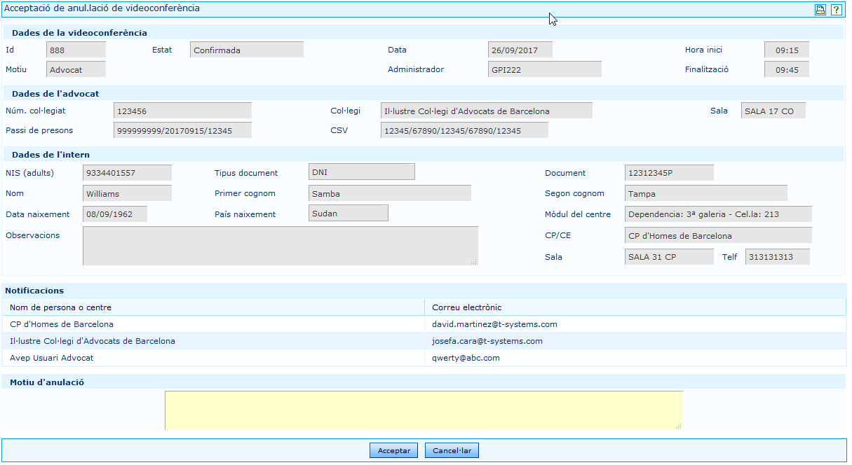

Si és una reserva de sala per a altres usos, es mostra aquesta pantalla d’Acceptació d’anul·lació de reserva de sala per a altres usos:

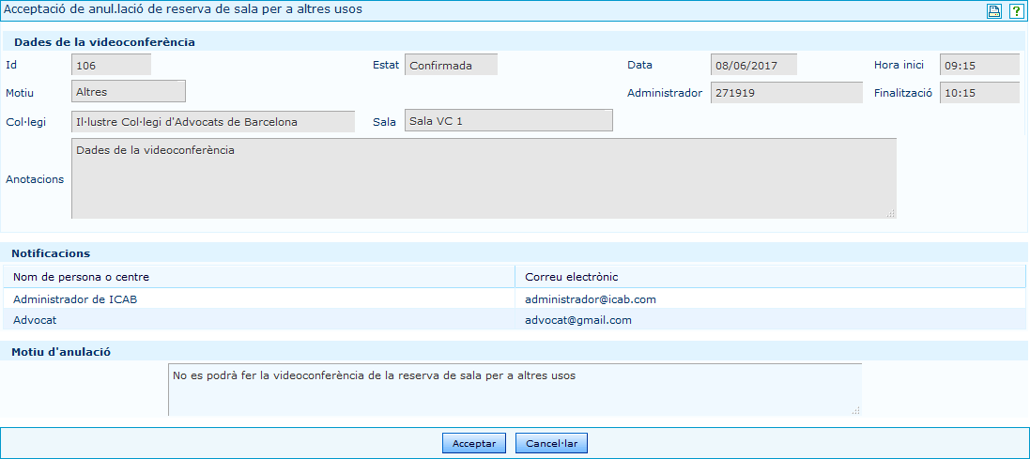

En aquestes pantalles es mostren les dades de la videoconferència o reserva de sala per a altres usos respectivament (vegeu l’apartat 3.4) per poder acceptar o cancel·lar l’anul·lació de la videoconferència o reserva de sala per a altres usos.

S’ha d’informar el motiu de l’anul·lació abans d’acceptar l’anul·lació de la videoconferència.

Motiu d’anul·lació: text lliure perquè l’usuari pugui especificar el motiu de l’anul·lació de la videoconferència o reserva de sala per a altres usos. Cal omplir-lo per als administradors dels col·legis, i només és obligatori per a les videoconferències.

En aquesta opció d’Acceptació d’anul·lació de videoconferència o reserva de sala per a altres usos hi ha dos botons:
Acceptar: demana confirmació de l’anul·lació de la videoconferència o reserva de sala per a altres usos, si s’accepta es registra la videoconferència o reserva de sala per a altres usos amb l’estat d’Anul·lada. S’envia un correu electrònic a les persones o centres CP/CE, o col·legis, per avisar que la videoconferència està anul·lada. Torna a la pantalla de Gestió de videoconferències amb la llista de videoconferències de l’usuari, centre o col·legi, amb un missatge d’avís.
Cancel·lar: es cancel·la l’anul·lació de la videoconferència o reserva de sala per a altres usos i es manté la videoconferència en el mateix estat que estava, a més de registrar un LOG amb l’estat Anul·lació cancel·lada i el motiu. Torna a la pantalla Gestió de videoconferències amb la llista de videoconferències de l’usuari, centre o col·legi, amb un missatge d’avís.

Com fer l’informe de la llista de videoconferències?
Per accedir a l’informe de la llista de videoconferències cal triar l’opció Informes del menú de l’aplicació Video Conf.:

S’obre la pantalla d’Informes de videoconferències amb la cerca de videoconferències Criteris de cerca, amb el criteri de cerca Data des de i Fins a iniciat en la data d’avui, el criteri d’Estat a Confirmada, el criteri de Motiu a Advocat i la Llista de resultats:

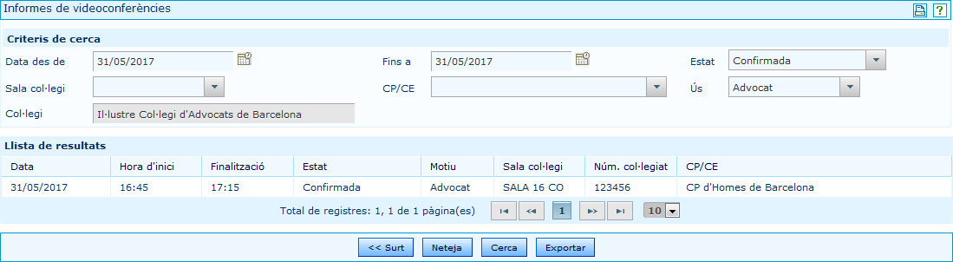

Els informes de videoconferències permet cercar les videoconferències o reserves de sala per a altres usos de l’administrador del col·legi per diversos criteris de cerca. Els camps de cerca són:
Data des de, Fins a: es pot indicar un rang de dates per acotar en quin moment es vol fer o s’ha fet la videoconferència (es pot indicar una data inicial, una data final o ambdues).
Estat: desplegable amb la llista dels estats en què es pot trobar una videoconferència (pendent d’identificació, pendent de confirmar, confirmada, anul·lada o rebutjada).
Col·legi: és el col·legi que gestiona l’administrador del col·legi. El valor fixat correspon al col·legi de l’administrador que està identificat a la sessió.
Sala col·legi: desplegable amb les sales actives del col·legi en les quals es pot fer una videoconferència.
CP/CE: desplegable amb els centres penitenciaris i centres educatius actius al sistema d’AVEP. Estan ordenats per tipus de centre perquè primer apareguin els centres penitenciaris junts i després els centres educatius.
Ús:

La llista de videoconferències, o reserves de sala per a altres usos, resultat de la cerca apareix ordenada per data i hora d’inici. Es mostren les següents dades:
Data: data de la videoconferència.
Hora d’inici: hora d’inici de la videoconferència.
Finalització: hora de finalització de la videoconferència.
Estat: estat en què es troba la videoconferència.
Ús: motiu pel qual es fa la videoconferència.
Sala del col·legi: sala del col·legi on l’advocat fa la videoconferència.
Núm. col·legiat: número de col·legiat del professional que té la comunicació amb l’intern que fa la videoconferència.
CP/CE: centre penitenciari/centre educatiu on l’intern fa la videoconferència.

En aquesta opció de cerca hi ha 4 botons:
<< Surt: vegeu l’apartat 5.1.5.
Neteja: reinicialitza els criteris de cerca. En el cas de voler esborrar tots els paràmetres de cerca del filtre, cal clicar el botó Neteja.
Cerca: fa la cerca de videoconferències o reserves de sala per a altres usos segons els criteris introduïts.
Exportar: obre l’Excel amb les videoconferències resultat de la cerca. Vegeu l’exportació a l’Excel d’aquest mateix apartat.

Quan es demana fer la cerca, si hi ha algun camp obligatori no omplert o algun error de validació en les dades, es mostra el missatge corresponent:

Si tot és correcte, es mostra la llista de videoconferències o reserves de sala per a altres usos, trobades a la mateixa pantalla de Informes de videoconferències:

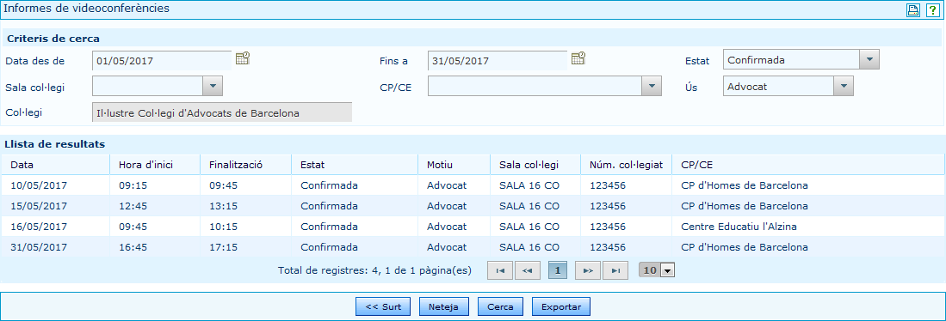

Quan es demana fer l’exportació a l’Excel, s’obre l’Excel amb les videoconferències resultat de la cerca.
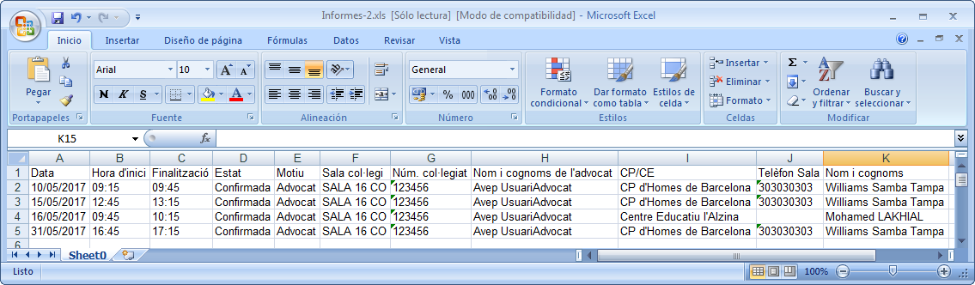
Les dades que apareixen a l‘informe Excel per a cada videoconferència són:
Data: data de la videoconferència.
Hora d’inici: hora d’inici de la videoconferència.
Finalització: hora de finalització de la videoconferència.
Estat: estat en què es troba la videoconferència.
Motiu: motiu pel qual es fa la videoconferència.
Sala col·legi: sala del col·legi on l’advocat fa la videoconferència.
Núm. col·legiat: professional que té la comunicació amb l’intern que fa la videoconferència.
Nom i cognoms de l’advocat: nom i cognoms del professional que té la comunicació amb l’intern que fa la videoconferència.
CP/CE: centre penitenciari/centre educatiu on l’intern fa la videoconferència.
Telèfon sala: telèfon de la sala del centre on l’intern fa la videoconferència.
Nom i cognoms: nom i cognoms de l’intern del centre penitenciari o centre educatiu amb el qual es fa la videoconferència.

Com fer el manteniment dels horaris de disponibilitat i ús de les sales?
Per accedir al manteniment dels horaris de disponibilitat i ús de les sales cal triar l’opció Manteniment horaris del menú de l’aplicació Video Conf.:
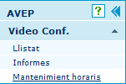

S’obre la pantalla de Manteniment d’horaris de disponibilitat amb els horaris de disponibilitat i usos de la primera sala del col·legi, a la setmana actual. Tambè es mostren els festius que hi hagi:

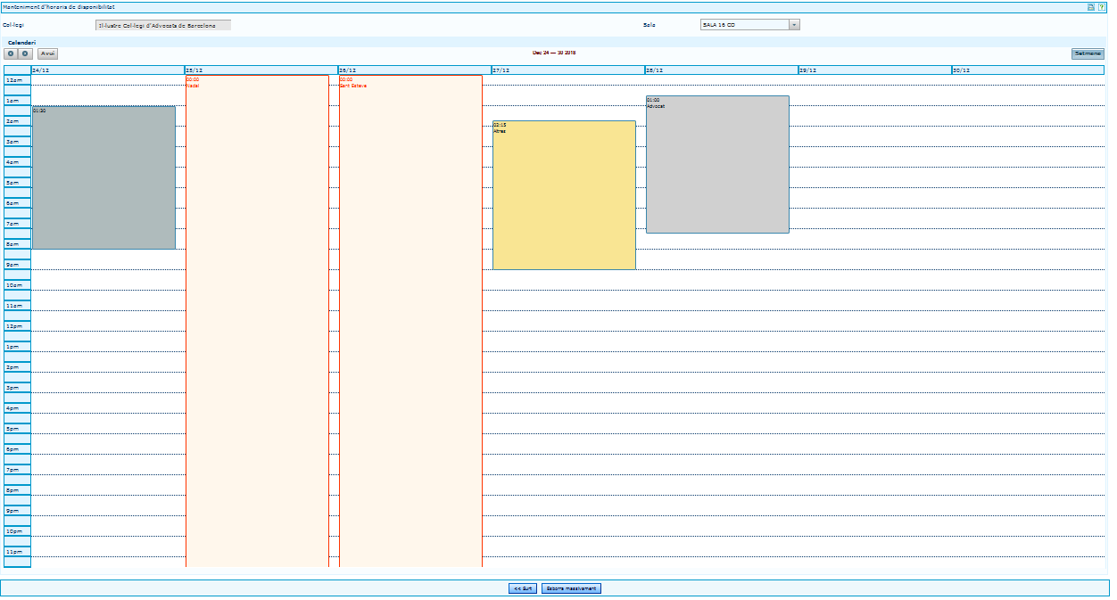

Els camps de cerca per poder veure els diferents horaris de disponibilitat definits per totes les sales i setmanes, són:

Col·legi: col·legi que gestiona l’administrador del col·legi. El valor fixat correspon al col·legi de l’administrador que està identificat a la sessió.
Sala: desplegable amb la llista de les sales actives del col·legi en les quals s’han de definir els horaris de disponibilitat per cada ús d’aquella sala, per poder fer les videoconferències o reserves de sala per altres usos.
Setmana: indica la setmana mostrada dels horaris de disponibilitat i ús de la sala seleccionada.
Amb els botons es pot canviar de setmana retrocedint o avançant de setmana per poder veure els horaris de disponibilitat i ús de la sala de totes les setmanes.
Amb el botó es torna a veure els horaris de disponibilitat i ús de la sala de la setmana actual.
Al resultat de la cerca es mostra un calendari setmanal per hores en què es mostra, en format de barres verticals, els horaris de disponibilitat i ús de la sala seleccionada.
A cada barra s’indica:
Hora d’inici: hora en què comença la disponibilitat de la sala per aquell ús per cada dia dins el període d’aquella disponibilitat.
Ús: ús per al qual està definida la disponibilitat: advocat, altres. Cadascun en un color diferent.
Amb la longitud de la barra s’indica l’hora de finalització.

Clicant un dia i hora on no hi ha disponibilitat definida (part blanca), que no hi hagi cap festiu i que no sigui una data i hora anterior a l’actual, s’obre una nova disponibilitat:
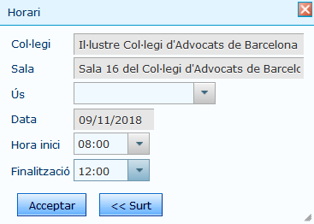
Col·legi: col·legi que gestiona l’administrador del col·legi. El valor fixat correspon al col·legi de l’administrador que està identificat a la sessió.
Sala: sala del col·legi on es definirà la nova disponibilitat. El valor fixat correspon a la sala seleccionada al manteniment d’horaris de disponibilitat.
Ús: desplegable per seleccionar l’ús d’aquella nova disponibilitat: advocat, altres. Si no es selecciona cap ús, la disponibilitat serà per tots els usos.
Data: data per qual es vol definir la nova disponibilitat. S’inicia amb la data en què s’ha clicat del calendari, no es pot modificar.
Hora inici, Finalització: horari pel qual es vol definir la nova disponibilitat. S’inicia amb l’hora en què s’ha clicat del calendari.
En aquesta nova disponibilitat hi ha 2 botons:
Acceptar: clicant el botó s’accepta la nova disponibilitat amb les dades introduïdes.
<< Surt: vegeu l’apartat 5.1.5.
Clicant cadascuna de les barres s’obre el detall d’aquella disponibilitat:
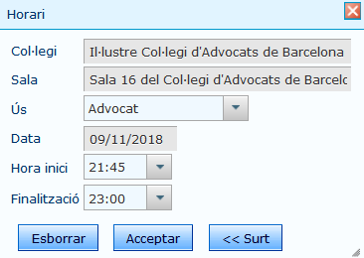
Col·legi: col·legi que gestiona l’administrador del col·legi. El valor fixat correspon al col·legi de l’administrador que està identificat a la sessió.
Sala: sala del col·legi on està definida la disponibilitat. El valor fixat correspon a la sala seleccionada al manteniment d’horaris de disponibilitat.
Ús: ús pel qual està definida la disponibilitat: advocat, altres.
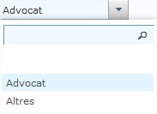
Data: data per la qual està definida la disponibilitat.
Hora inici, Finalització: horari pel qual està definida la disponibilitat.
En aquest detall d’una disponibilitat hi ha 3 botons:
Esborrar: esborra la disponibilitat seleccionada.
Acceptar: es pot modificar l’ús o l’horari de la disponibilitat. Clicant el botó s’accepta la modificació de la disponibilitat seleccionada.
<< Surt: vegeu l’apartat 5.1.5.

Quan s’intenta crear una disponibilitat nova a un dia festiu el sistema mostra el següent missatge:

Si tot és correcte es torna a mostrar la pantalla de Manteniment d’horaris de disponibilitat amb les modificacions a la disponibilitat de la sala i setmana realitzades.

Com fer la generació dels horaris de disponibilitat i ús de les sales?

Per accedir a la generació dels horaris de disponibilitat i ús de les sales cal triar l’opció Generació horaris del menú de l’aplicació Video Conf.:

S’obre la pantalla de Generació d’horaris de disponibilitat el calendari setmanal buit per omplir: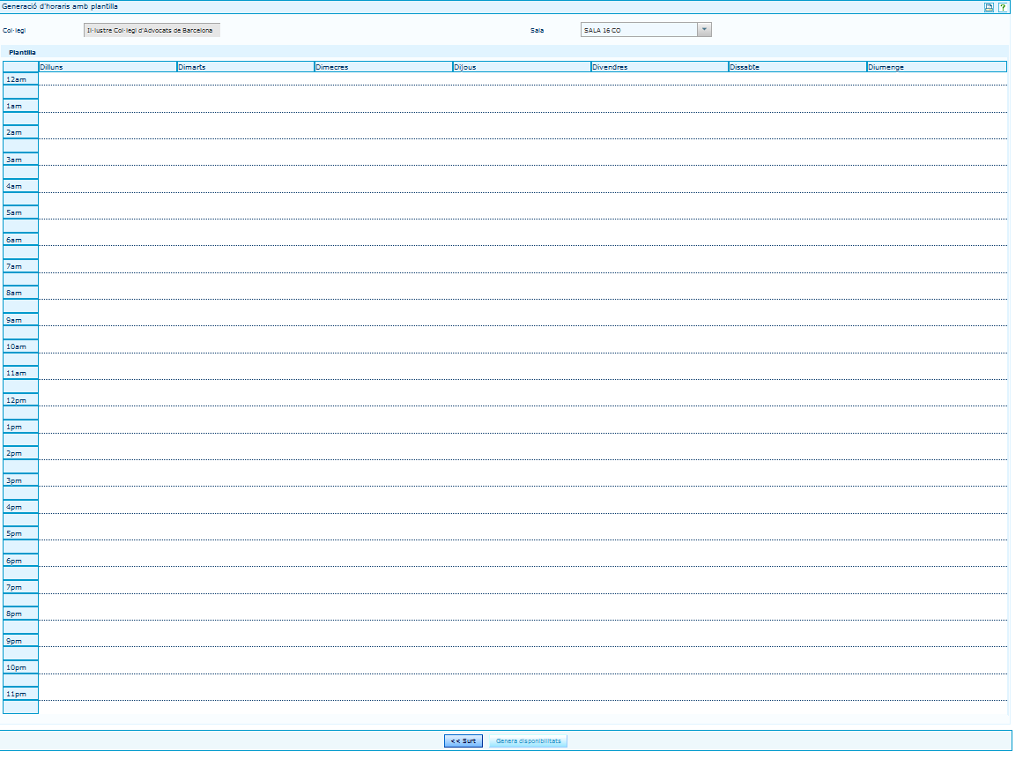

Els camps del formulari per poder generar els diferents horaris de disponibilitat que es definiran per la sala (o totes les sales) i en el rang de temps indicat, són:

Col·legi: col·legi que gestiona l’administrador del col·legi. El valor fixat correspon al col·legi de l’administrador que està identificat a la sessió.
Sala: desplegable amb la llista de les sales actives del col·legi en les quals s’ha de definir la plantilla amb els horaris de disponibilitat per cada ús d’aquella sala, per poder fer les videoconferències o reserves de sala per altres usos.
Clicant un dia i hora on no hi ha disponibilitat definida (part blanca), s’obre un nou horari:
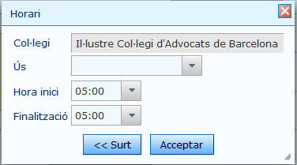

Col·legi: col·legi que gestiona l’administrador del col·legi. El valor fixat correspon al col·legi de l’administrador que està identificat a la sessió.
Ús: desplegable per seleccionar l’ús d’aquell nou horari: advocat, altres. Si no es selecciona cap ús, la disponibilitat serà per tots els usos.
Hora inici, Finalització: horari pel qual es vol definir el nou horari. S’inicia amb l’hora en què s’ha clicat del calendari.
En aquesta nova disponibilitat hi ha 2 botons:
Acceptar: clicant el botó s’accepta el nou horari amb les dades introduïdes.
<< Surt: vegeu l’apartat 5.1.5.

Un cop generada la plantilla tindrem el calendari amb un aspecte semblant al següent:

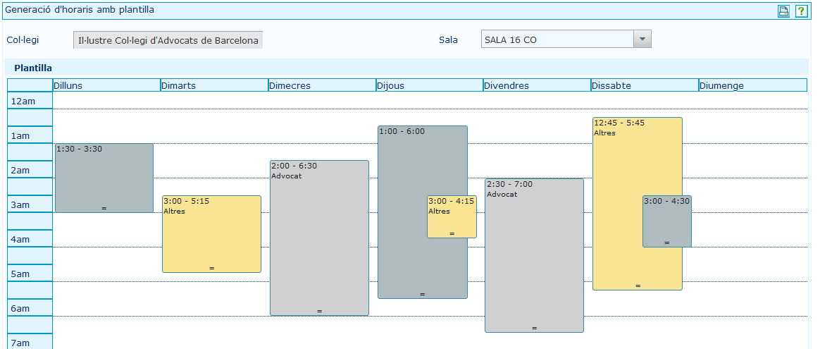
Els elementses poden modificar clicant a saobre, es poden moure arrosegant-los amb el ratolí i a més a més es pot estirar el recuadre per aumentar el rang de temps:
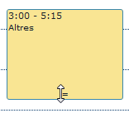

Quan la plantilla estigui configurada tal i com es volen generar els horaris de disponibilitat de sales, farem clic al botó Genera disponibilitats:

S’obrirà una finestra emergent a on s’haurà d’indicar el rang de dates a on es volen generar els horaris de disponibilitat i a més, indicar si ho volem per totes les sales (marcant el check) o només per la sala indicada a la part superior del formulari de la plantilla que hem creat:
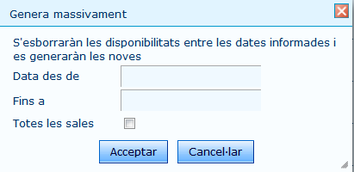

Al fer clic sobre els camps de les dates es desplega un calendari per poder seleccionar la data que volem introduir. Tambè es pot introduir de forma manual, però sempre haurem d’indicar un rang de dates posterior a la data d’avui.
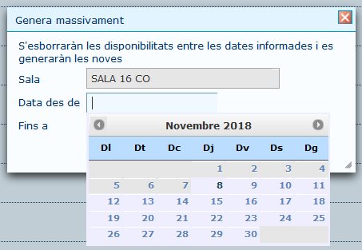
Un cop introduit el rang de dates i l’indicador de totes les sales (marcat o no), fem clic al botó Acceptar.
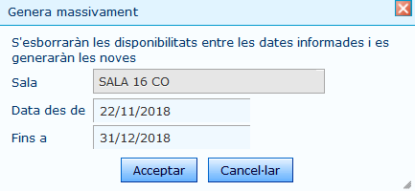

Es mostrarà una petita finestra emergent amb la pregunta de confirmació, ja que si continuem amb el procès el sistema eliminarà les disponibilitats existents en el rang introduit.
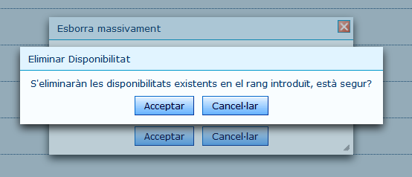

En el cas de completar-se el procés correctament es mostrarà un missatge de confirmació de generació correcta d’horaris de disponibilitat.
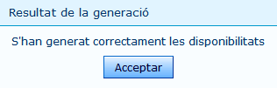

En el cas que dintre del rang de dates informat existeixi alguna reserva de videoconferència, la generació d’horaris de disponibilitat no es guardarà i sortirà a la pantalla un missatge informatiu:
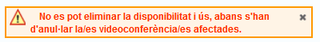

Com fer el manteniment de festius?
Per accedir a la generació dels horaris de disponibilitat i ús de les sales cal triar l’opció Manteniment festius del menú de l’aplicació Video Conf.:

S’obre la pantalla de Manteniment de festius, per defecte estarà indicat al formulari l’any actual i es mostrarà la cerca resultant:
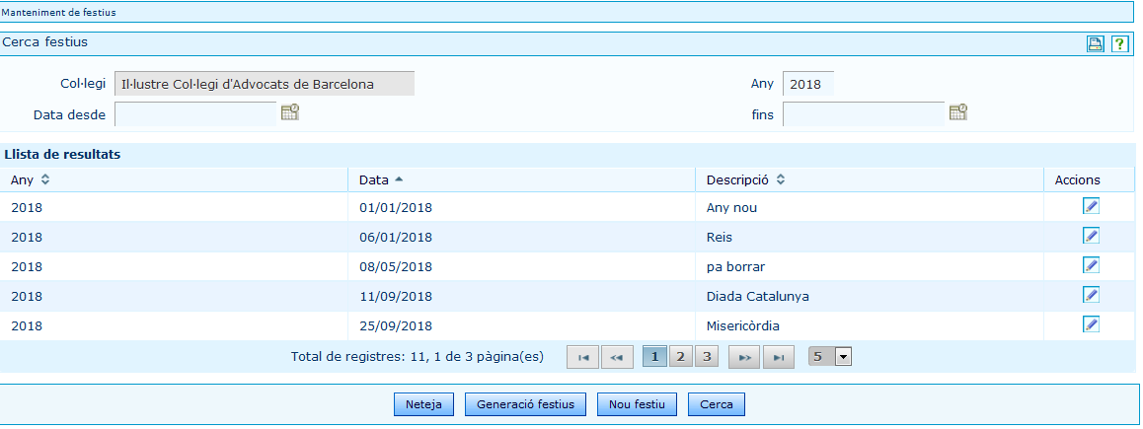

Mitjançant el botó situat a la columna d’accions, podem entrar a la pantalla d’edició. Si estem editant un festiu amb data posterior a la actual podrem editar els camps any, data i descripció:
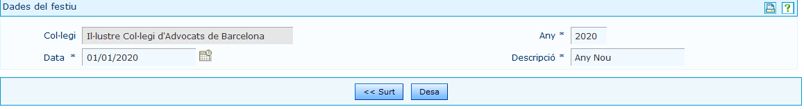

En canvi, si la data del festiu a editar es anterior a la data actual només podrem modificar la descripció:
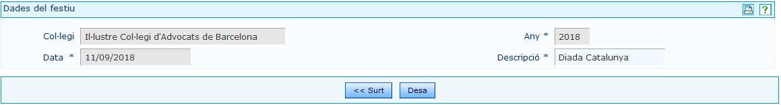

Per introduir un nou festiu haurem de fer clic al botó “Nou festiu” i aquest ens redireccionarà cap a la pantalla d’alta de festius:
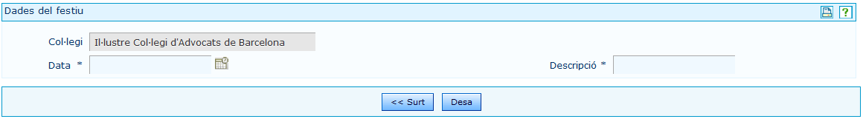

Un cop omplin el formulari guardarem els canvis fent clic al botó Desa:
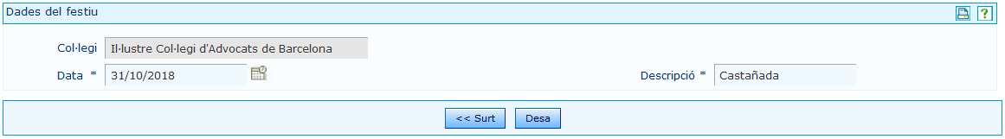

Si tot és correcte en sortirà el missatge confirmant l’acció:

Si hi ha alguna reserva de sala per videoconferència a la data a on volem introduir el festiu es mostrarà unmissatge d’avís per pantalla:

A la columna d’accions de la taula de resultats de la cerca es mostraran les icones d’edició i eliminació. La d’edició, apareix sempre; la d’eliminació només apareix pels festius amb data posterior a la data actual:
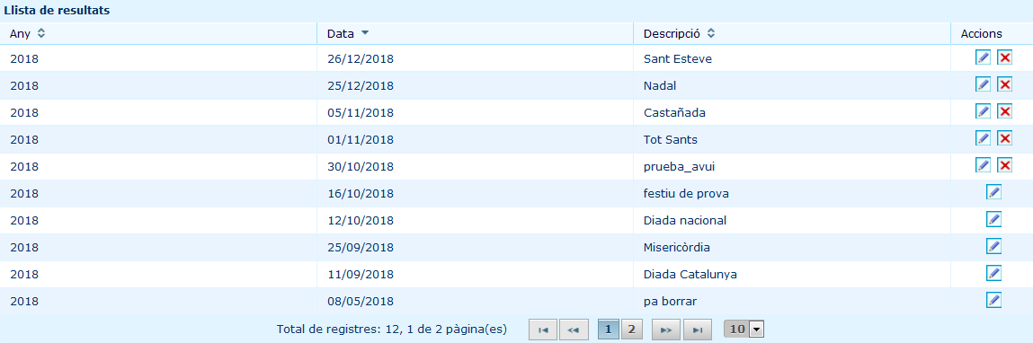

Si fem clic a la icona per eliminar un festiu, el sistema ens farà una pregunta de confirmació abans d’eliminar-ho:
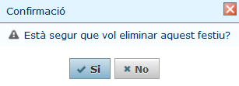

A la botonera de la pantalla de Manteniment de festius apareix el botó Generació festius, mitjançant el cual podrem copiar tots els festius d’un any anterior a un de posterior. Al activar el botó s’obrirà una finestra emergent amb dos camps desplegables, un per seleccionar l’any a partir del qual volem generar els festius, i l’altre per seleccionar l’any a on volem generar els nous festius:
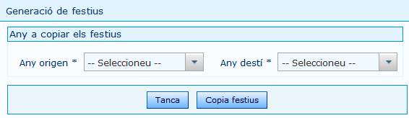

Un cop seleccionats els anys fem clic al botó Copia festius:
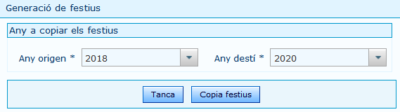

Si tot és correcte surt un missatge de confirmació:

Si hi ha algun festiu que ja existeix a l’any de destí, aquest no es tornarà a guardar i es mostrarà el missatge informatiu a pantalla:

Annexos

Conceptes bàsics

Com navegar per l’aplicació?
Com totes les aplicacions d’e-justícia.cat, les pàgines s'estructuren de la manera següent:

- Portal: és on l’usuari podrà canviar d’aplicació, accedir directament a l’Organitzador o canviar les seves preferències generals.
- Menú de l’aplicació: en el menú de l’aplicació apareixen les opcions a les quals té accés l’usuari, segons el seu perfil funcional.
- Zona de treball de l’aplicació: és on l’usuari executa les tasques pròpies de l’aplicació.

Ajudes per introduir-hi informació a l’aplicació
L’aplicació disposa d’ajudes per introduir informació a les pantalles. Algunes de les ajudes implementades són:

- Camps obligatoris
Els camps obligatoris queden identificats amb fons groc, per exemple:

- Camps no editables
Els camps no editables queden identificats amb fons gris, per exemple:
- Ajuda en línia
Totes les pantalles disposen d’una icona a la part superior dreta. Si es fa clic en aquesta icona, es mostra una explicació de la funcionalitat en concret, per exemple:
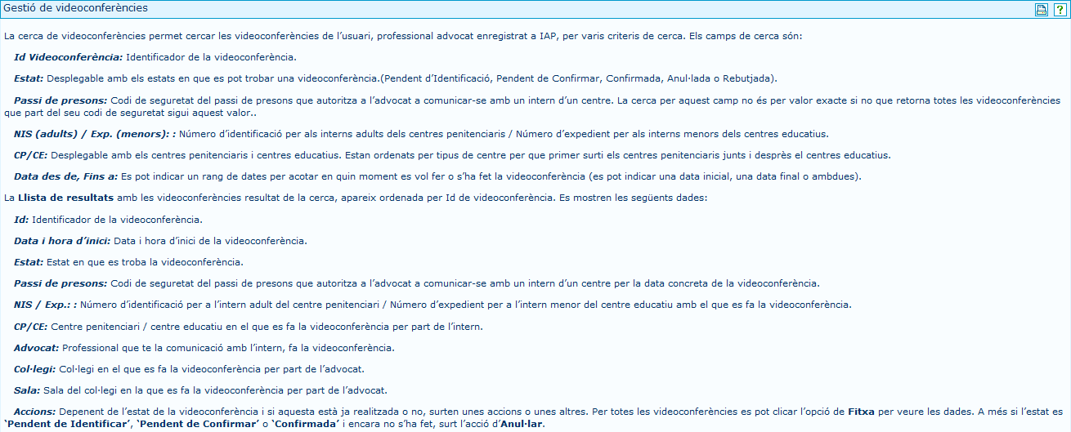

- Introducció de dates
Quan s’hi hagin d’introduir dates, es pot fer de dues maneres:

1) Amb el teclat, seguint el format de data «DD/MM/AAAA», per exemple «01/03/2015».
2) Amb l’opció calendari .. Fent-hi clic es mostra el calendari situat en el dia d’avui i llavors podem navegar endavant o endarrere i triar el dia que interessi.
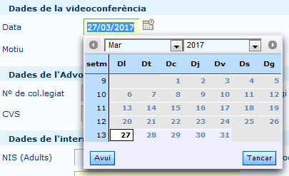

- Selecció de desplegables
Quan s’hagi de seleccionar un valor d’un desplegable, es pot buscar dins la llista escrivint part del valor que es vol seleccionar.
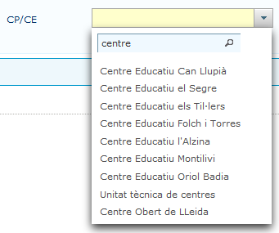

Navegació per llistes
A l’aplicació hi ha diferents punts on es mostren llistes d’elements, per exemple en el resultat de les cerques. Aquestes llistes tenen un seguit d’elements comuns:
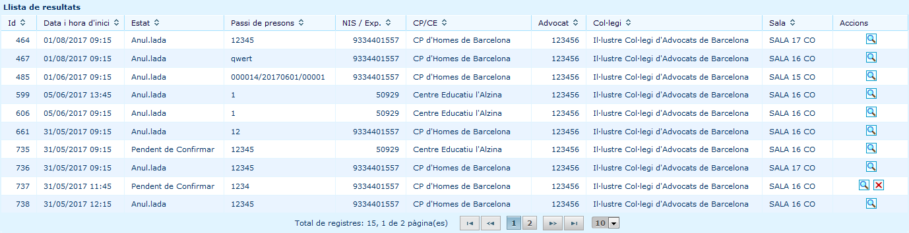

- Paginació i total de registres
Al peu de les llistes es mostren les pàgines de dades trobades i això permet desplaçar-se a la primera pàgina de la llista, a la pàgina anterior, a una pàgina en concret, a la pàgina següent o a la darrera pàgina de la llista. Exemple d’un peu de cerca:
Addicionalment, si hi ha més de 10 pàgines, a mesura que s’avança per les pàgines es mou la "finestra" de pàgines visibles, mostrant sempre fins a 10 pàgines que inclouen la pàgina actual:
Amb el nombre de registres per pàgina es poden modificar els registres que apareixen per pàgina, recalculant el nombre de pàgines totals.

- Ordenació de columnes
Als llistats es mostren les icones d'ordenació , per ordenar el llistat visible pel criteri desitjat. Fent clic a la descripció de la columna es pot canviar l’ordenació.
Exemple d’ordenació ascendent per una columna (de menor a major):
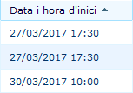
Fent clic de nou, es pot invertir l’ordenació. Exemple d’ordenació descendent per una columna (de major a menor):
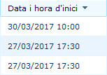

Icones
Icones generals
Imprimir
Ajuda ràpida contextual
Tancar menú lateral esquerre
Calendari
Icones de manteniment de dades de videoconferències
Veure les dades d’una videoconferència (fitxa)
Anul·lar una videoconferència

Botons
- << Surt: enllaça amb la pantalla mostrada anteriorment sempre que tingui sentit funcional. Per exemple quan s’estan mostrant les dades d’una videoconferència es torna enrere a la llista de videoconferències. No té sentit anar enrere quan es vol fer una acció, per exemple anul·lar. En aquest cas s’ha d’acceptar o cancel·lar l’acció. Com a comportament genèric substitueix la funció del botó enrere del navegador.
- Neteja: en el cas de voler esborrar tots els paràmetres de cerca del filtre, s’ha de clicar el botó Neteja. Vegeu l’apartat 3.
- Cerca: per veure les videoconferències d’un advocat, es poden modificar diferents criteris de cerca. Una vegada introduïts aquests criteris, cal clicar el botó Cerca per veure la llista de videoconferències resultant. Vegeu l’apartat 3.
- Sol·licitud: acció de sol·licitar una videoconferència amb un intern d’un centre penitenciari o centre de menors. Vegeu l’apartat 3.2.
- Modificar: torna a la pantalla d’identificació de l’intern per poder modificar les dades de l’intern i tornar-lo a identificar i veure la seva disponibilitat. Vegeu l’apartat 3.2.
- Neteja intern: en el cas de voler esborrar totes les dades de l’intern, cal clicar el botó. Neteja intern. Vegeu l’apartat 3.2.
- Disponibilitat: consulta de les sales que hi ha disponibles al centre i al col·legi a més de la consulta de la disponibilitat al sistema SIPC/SIJJ de l’intern introduït. Vegeu l’apartat 3.3.
- Anul·lar: acció per anul·lar una videoconferència pendent de fer-se o ja feta (en cas que no es faci per motiu sobrevingut). S’ha d’especificar un motiu d’anul·lació. Vegeu l’apartat 3.5.
- Acceptar: a totes les accions primer s’obre una pantalla per veure les dades i modificar les dades necessàries. Aquest botó efectua l’acció desant els canvis necessaris de cada acció.
- Cancel·lar: a totes les accions primer s’obre una pantalla per veure les dades i modificar les dades que calgui. Aquest botó cancel·la l’acció sense desar cap canvi a la videoconferència.
- Reserva sales: reservar sales per a altres usos dins el col·legi per part de l’administrador del col·legi. Vegeu els apartats 4.2.
- Exportar: obre l’Excel amb les videoconferències resultat de la cerca. Les dades que apareixen a l’informe Excel per a cada videoconferència depenen del llistat concret demanat. Vegeu els apartats 4.3.

